|  |  |  |  |
| --- | --- | --- | --- |
| МИНИСТЕРСТВО НАУКИ И ВЫСШЕГО ОБРАЗОВАНИЯ РЕСПУБЛИКИ КАЗАХСТАН  СЕВЕРО-КАЗАХСТАНСКИЙ УНИВЕРСИТЕТ ИМ. М. КОЗЫБАЕВА  ФАКУЛЬТЕТ ИНЖЕНЕРИИ И ЦИФРОВЫХ ТЕХНОЛОГИЙ  КАФЕДРА «ИНФОРМАЦИОННО-КОММУНИКАЦИОННЫЕ ТЕХНОЛОГИИ» | | | |
|  | | | |
|  | | |  |
| Операционные системы  Лабораторная работа № 12  на тему: «Работа с отладчиком Debug.exe» | | | |
| Выполнил студент  группы ВТиПО-22 |  | Белокопытов Я.Ю. | |
| Принял  преподаватель кафедры ИКТ |  | Курмашева Л.Б. | |
|  | | | |
|  | | | |
|  | | | |
|  | | | |
|  | | | |
|  | | | |
|  | | | |
| |  | | --- | | Петропавловск, 2024 | | | | |

1. Название работы

Работа с отладчиком Debug.exe.

2. Цель работы.

Знакомство с отладчиком debug.exe. Получение практических навыков работы с данной программой.

3. Приборы и оборудование.

Оборудование – персональный компьютер под управлением операционной системы Windows.

Программное обеспечение – Программа Debug.

4. Краткие теоретические сведения.

Debug.exe программа отладчик, которую используют для проверки и отладки выполняемых файлов. Использовалась при операционной системе MS-DOS. Под более поздние версии операционных систем работает через эмулятор MS-DOS и имеет ограниченные возможности. Вызывается через командную строку:

DEBUG

или

DEBUG [[диск:] [маршрут]имя_файла [параметры]].

Данная программа является консольным приложением и предназначена для создания или изменения кода файлов. С помощью неё можно создавать простые приложение под MS-DOS и отслеживать их работу. Данный отладчик находится на самом низком уровне компиляторов assembler. Но обладает неплохими возможностями, такими как просмотр и изменение памяти, получение состояния регистров.

Команды debug.exe

Правила набора команд debug.exe:

·     В debug.exe не различается регистр букв.

·     Пробелы в командах используется только для разделения параметров.

·     Вводимые числа должны быть в шестнадцатеричной системе счисления, причем без завершающей буквы h.

·     Сегмент и смещение записываются с использованием двоеточия, в формате сегмент: смещение, например, CS:3C1 (смещение 3C1h в сегменте кода) или 40:17 (смещение 17h в сегменте, адрес начала которого - 40[0]h).

После загрузки отладчика на экране появится приглашение, выглядящее в виде дефиса. Регистры CS, DS, ES, SS в этот момент инициализированы адресом 256-байтного префикса сегмента программы, а рабочая область в памяти будет начинаться с адреса этого префикса + 100h.

Команды debug.exe вводятся сразу после приглашения на месте, которое отмечено курсором. Каждая команда состоит из идентификатора и параметров, идентификатор состоит из одной буквы.

5. Работа с отладчиком Debug.exe.

5.1. Найдите сумму и разность 2-х чисел: 1-е число - номер в группе (переведенное в шестнадцатиричную форму), 2-е - число, противоположное номеру первой буквы фамилии в алфавите (отрицательное число в дополнительном коде). Сумму и разность переведите в десятичную форму.

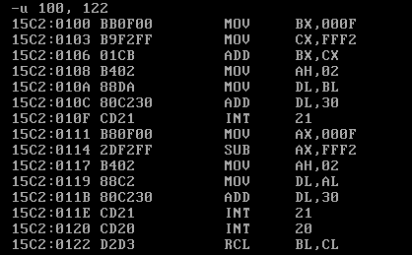

Рисунок 5.1 Выполнение первого задания

5.2. Просмотрите содержимое регистров микропроцессора, а также флагов и выпишите их в протокол. Какую функцию выполняет каждый из регистров?

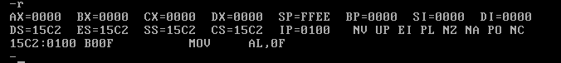

Рисунок 5.2 Выполнение второго задания

Регистры:

1. AX, BX, CX, DX - общего назначения регистры, используемые для временного хранения данных и арифметических операций.

2. SP, BP, SI, DI - указатели, используемые для работы с памятью и адресации данных.

3. DS, ES, SS, CS - сегментные регистры, хранящие базовые адреса для доступа к данным и коду.

4. Флаги (NV, UP, EI, PL, NZ, NA, PO, NC) указывают на состояние процессора после выполнения предыдущей инструкции.

5.3. Запишите в регистр AX первое число (из задания 1), а в регистр BX - второе (из задания 1). Введите в оперативную память в сегмент кода (смещение 100) машинную команду сложения регистров AX и BX. Просмотрите на экране ее ассемблерную форму. Выполните эту команду, результат переведите в десятичную форму.

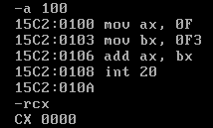

Рисунок 5.3 Выполнение третьего задания

5.4. Введите в оперативную память в сегмент кода (смещение 100) набор команд ассемблера для распечатки символа на экране - первой буквы вашей фамилии. Проверьте программу в DEBUG. Затем запишите ее на диск в виде .COM-файла. Чему равен размер программы? Запустите ее на выполнение из DOS.

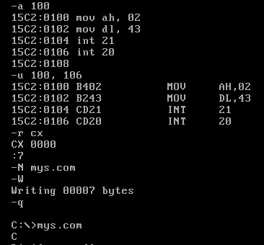

Рисунок 5.4 Создание сегмента кода и запись на диск

5.5. Выполнение команды A (Assemble).



Рисунок 5.6 Выполнение команды А

5.6. Выполнение команды D (Display/Dump).

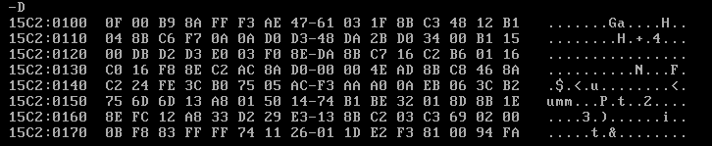

Рисунок 5.7 Выполнение команды D

5.7. Проверка параллельных и последовательных портов.

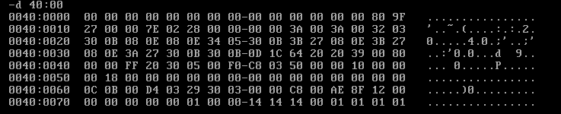

Рисунок 5.8 Проверка параллельных и последовательных портов

5.8. Проверка оборудования.

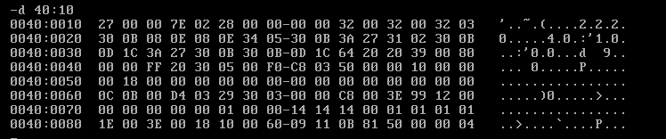

Рисунок 5.9 Проверка оборудования

5.9. Проверка состояния регистра клавиатуры.

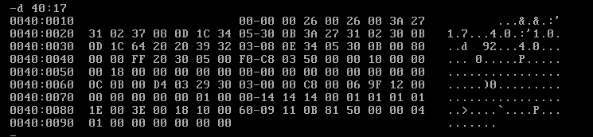

Рисунок 5.10 Проверка состояния регистра клавиатуры

5.10. Проверка состояния видеосистемы.

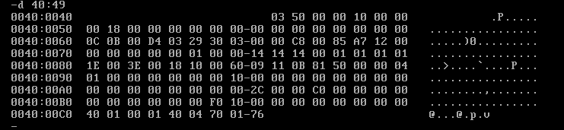

Рисунок 5.11 Проверка состояния видеосистемы

5.11. Проверка даты производства BIOS.

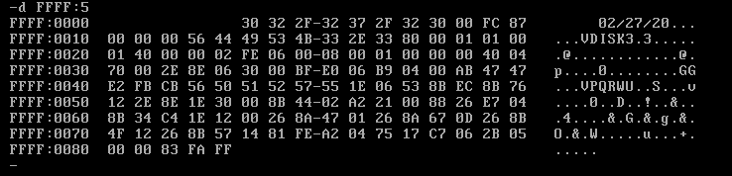

Рисунок 5.12 Проверка даты производства BIOS

ВЫВОД

В процессе выполнения практической работы были приобретены ценные навыки работы с debug.exe. Это включало в себя не только знание различных команд и их применение, но и умение создавать файлы и успешно выполнять написанный код. Данный опыт значительно расширил знания в области отладки и программирования.